Pruebas Caja Negra Web

Refactorización y modernización del portal de ventas de Health Green World

Fecha: 26/11/2025

Tabla de contenido

Registro Usuario 3
Inicio de Sesión 6
Módulo de Educación 8

DOCUMENTACIÓN BLACK-BOX HGW
Casos de prueba:
ID del caso de prueba: CP001
Funcionalidad probada | Registro Usuario Cliente
Objetivo | Verificar que el sistema permita registrar correctamente un nuevo usuario ingresando toda la información requerida.
Entradas | Nombres: Miguel  Apellidos: Correa  Patrocinador: Fabian  Usuario: Matckyf1229  Contraseña: Miguel12345*  Confirmación de contraseña: Miguel12345*  Teléfono: 3125918289  Correo: matcky1f1229@gmail.com  Dirección: Calle34 #2 c  Código Postal: 15254  Lugar de entrega: Casa  País: Colombia  Ciudad: Bogotá
Condiciones previas | El usuario se encuentra en la página principal del sitio HGW.  La funcionalidad de registro está habilitada y visible desde el menú (ícono de usuario > Login > Registro).  El navegador está abierto y con conexión estable.
Pasos para ejecutar la prueba | Abrir la página principal.  Hacer clic en el ícono de usuario.  Hacer clic en “Login”.  Seleccionar la opción de Registro.  Ingresar nombre.  Ingresar apellido.  Ingresar patrocinador.  Ingresar usuario.  Ingresar contraseña.  Confirmar contraseña.  Ingresar teléfono.  Ingresar correo electrónico.  Ingresar dirección.  Ingresar código postal.  Seleccionar lugar de entrega (“Casa”).  Seleccionar país (“Colombia”).  Seleccionar ciudad (“Bogotá”).  Finalizar proceso haciendo clic en “Finalizar registro”.
Resultado esperado | El sistema debe registrar el nuevo usuario y mostrar un mensaje de confirmación o redirigir correctamente, permitiendo continuar al flujo correspondiente.  El sistema debe aceptar todos los datos ingresados sin errores.
Resultado obtenido | El caso se ejecutó exitosamente.  Selenium IDE muestra:  “Registro completed successfully.”
Estado de la prueba: Aprobado
evidencias | 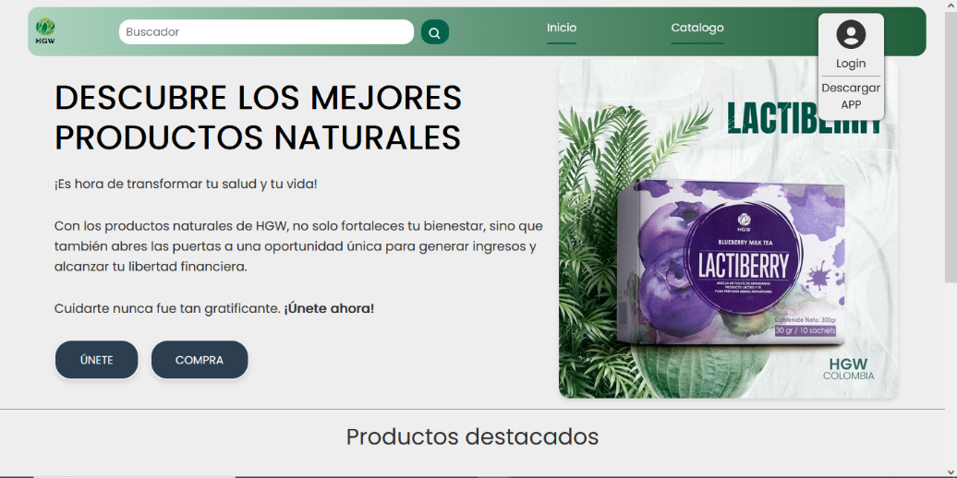  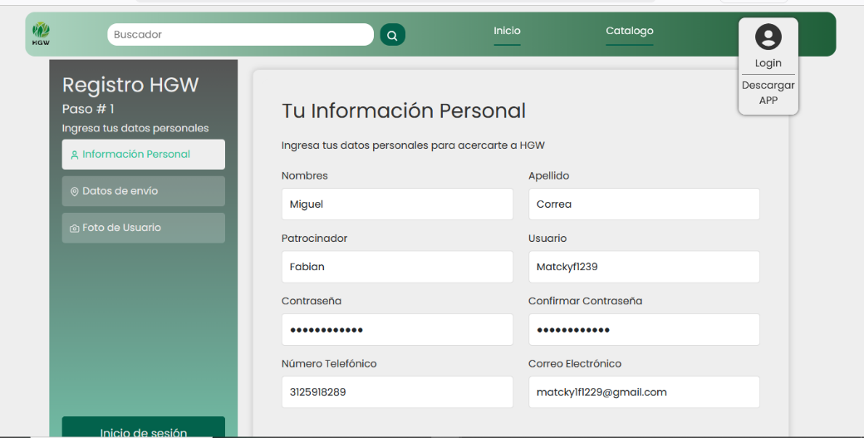  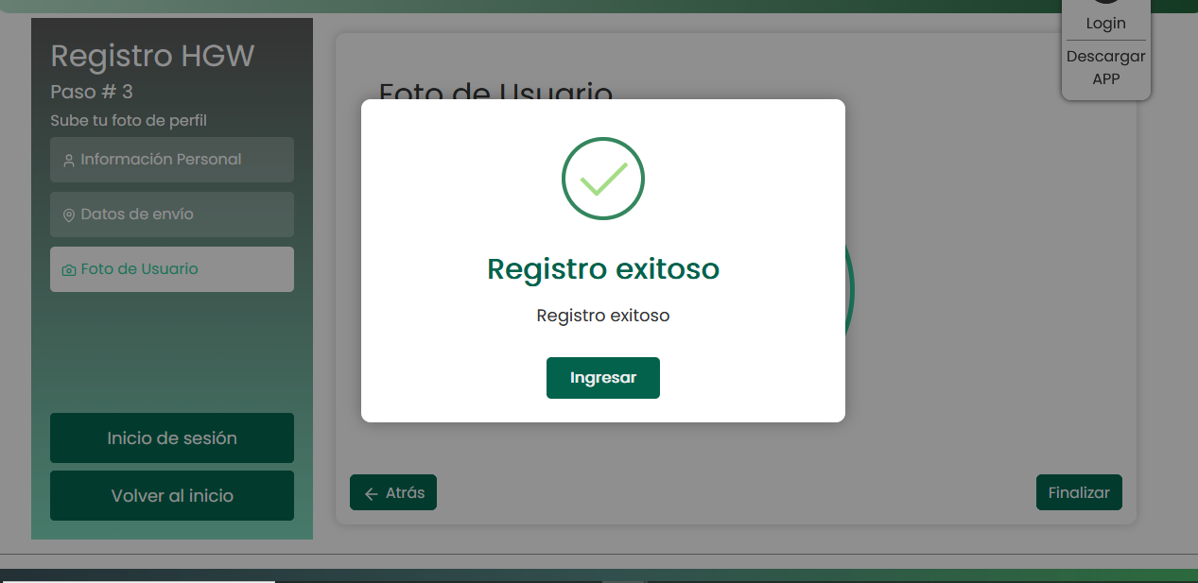  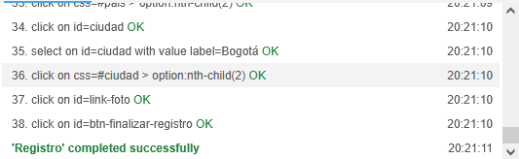

ID del caso de prueba: CP002
Funcionalidad probada | Inicio de Sesión (Login)
Objetivo | Verificar que un usuario registrado pueda iniciar sesión correctamente en el sistema HGW ingresando credenciales válidas.
Entradas | Usuario: Matckyf1229  Contraseña: Miguel12345*
Condiciones previas | El usuario debe estar previamente registrado en el sistema.  La página principal de HGW debe estar disponible.  El navegador debe tener conexión a internet.
Pasos para ejecutar la prueba | Abrir la página principal.  Hacer clic en el ícono de usuario.  Hacer clic en la opción “Login”.  Seleccionar botón para iniciar sesión.  Hacer clic en el campo usuario.  Ingresar usuario: Matckyf1229.  Hacer clic en el campo contraseña.  Ingresar contraseña: Miguel12345*.  Hacer clic en el botón Ingresar.  Esperar validación por parte del sistema (mensaje swal confirmado).
Resultado esperado | El sistema debe validar las credenciales ingresadas y permitir el acceso. Debe mostrarse un mensaje de confirmación (por ejemplo, un alert tipo SweetAlert) indicando que el ingreso fue exitoso.
Resultado obtenido | La prueba se ejecutó con éxito.  Selenium IDE muestra:  “Login completed successfully.”  Además, se detectó correctamente el botón de confirmación:  ✔ Trying to find css=.swal2-confirm... OK
Estado de la prueba: Aprobado
evidencias | 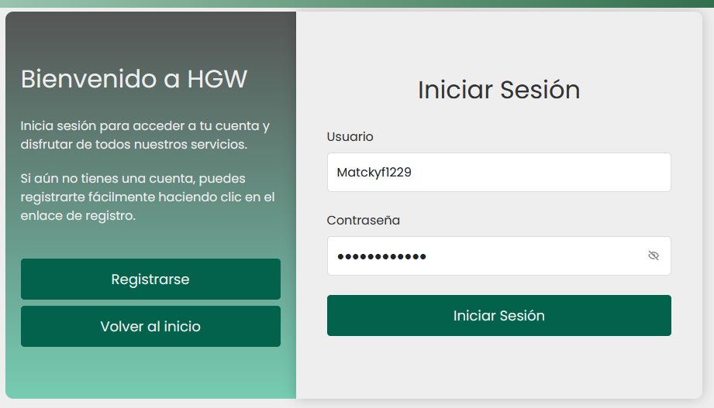  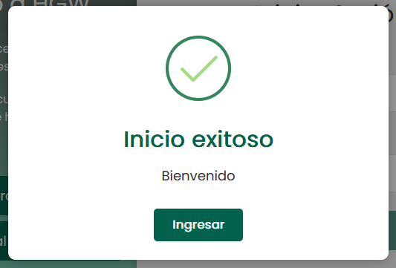  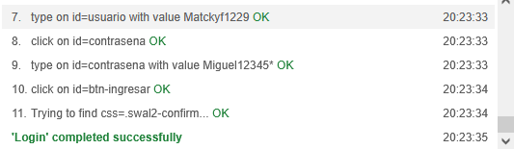

ID del caso de prueba: CP003
Funcionalidad probada | Módulo de Educación
Objetivo | Verificar que el usuario pueda acceder al módulo de educación, visualizar los temas disponibles y abrir correctamente el contenido mostrado en los acordeones.
Entradas | No se requiere ingreso de datos. Solo navegación dentro del módulo.
Condiciones previas | El usuario debe estar registrado (rol Cliente mínimo).  El usuario debe iniciar sesión antes de poder acceder a la sección de Educación.
Pasos para ejecutar la prueba | Abrir la página principal.  Hacer clic en el ícono de usuario.  Hacer clic en la opción “Login”.  Seleccionar botón para iniciar sesión.  Hacer clic en el campo usuario.  Ingresar usuario: Matckyf1229.  Hacer clic en el campo contraseña.  Ingresar contraseña: Miguel12345*.  Hacer clic en el botón Ingresar.  Esperar validación por parte del sistema (mensaje swal confirmado).  Hacer clic en “Educación”.  Hacer clic en el primer acordeón para desplegar el contenido.  Hacer clic en el ícono o elemento interno del acordeón para abrir la información o material educativo.  Validar que no haya errores visuales y que la acción responda.
Resultado esperado | El sistema debe permitir el acceso al módulo Educación solo a usuarios autenticados.  El acordeón debe abrirse correctamente mostrando la información.  Los botones, íconos o enlaces dentro del contenido deben funcionar.
Resultado obtenido | La prueba se ejecutó con éxito.  Selenium IDE muestra:  'Educacion' completed successfully
Estado de la prueba: Aprobado
evidencias | 